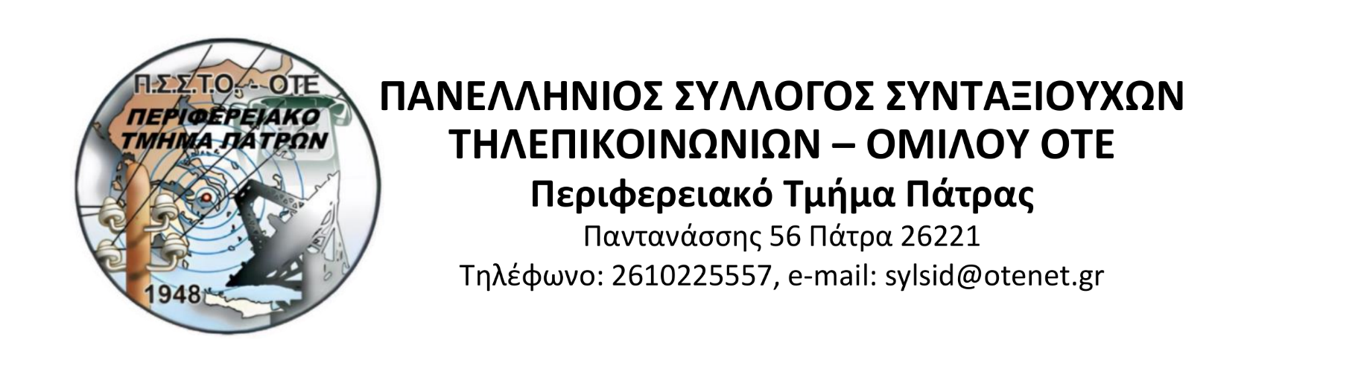 Πάτρα 18-6-2024

**(ΓΙΑ ΤΗΝ ΕΦΗΜΕΡΙΔΑ)**

**Εκδρομή: Ηραίο Περαχώρας-Λίμνη Βουλιαγμένης-Λουτράκι.**

Εικόνα που περιέχει ρουχισμός, ουρανός, εξωτερικός χώρος/ύπαιθρος, άτομο

Περιγραφή που δημιουργήθηκε αυτόματα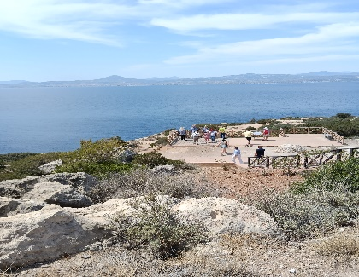Την Κυριακή 16/6/24, ο Σύλλογος πραγματοποίησε με απόλυτη επιτυχία, μονοήμερη εκδρομή στο **Ηραίον της Περαχώρας**, τον αρχαιολογικό χώρο που φιλοξενεί το περίφημο **ιερό της Ήρας**.

Πλάι του, στο ακρωτήριο **Μελαγκάβι**, υψώνεται ο καταπληκτικός ομώνυμος φάρος ο οποίος έχει κηρυχθεί ιστορικό διατηρητέο μνημείο.

Στη συνέχεια και σε πολύ μικρή απόσταση, φθάσαμε στη **λίμνη Βουλιαγμένης** (Κορινθίας ).

Πρόκειται για τη λιμνοθάλασσα με τα ζεστά και τιρκουάζ νερά τα οποία ανανεώνονται κάθε έξι περίπου ώρες με το φαινόμενο της παλίρροιας και άμπωτης.

Στην ταβέρνα του Βαρκελά, εκεί που σκάει το κύμα, γευτήκαμε τους φρέσκους ψαρομεζέδες και τις υπέροχες σαλάτες.

Το απόγευμα επισκευθήκαμε το πιο δημοφιλές τουριστικό θέρετρο του νομού Κορινθίας, το Λουτράκι και απολάυσαμε τον καφέ μας πριν πάρουμε το δρόμο της επιστροφής για την Πάτρα.

Υπεύθυνη της εκδήλωσης ήταν η έφορος πολιτιστικών εκδηλώσεων Ρένα Πάλμου.

Για το Περιφερειακό Τμήμα Πατρών

Ο Πρόεδρος Ο Γραμματέας

Π.Ρόζης Α. Στεργιόπουλος

